

Bellingwolde

Schoolveiligheidsplan 2019 “2020”

Inleiding 2

1. Schoolveiligheidsbeleid 3

1.1 Schoolvisie 3

1.2 Schoolbeleid 3

2. Inventarisatie 5

2.1 Scan 5

2.2 Bevindingen en acties: 5

3. Registratie 6

3.1 Organisatie van het registreren; hoe is dat gegaan? 6

3.2 Spijbelen/ pesten 6

3.3 Geregistreerde ongevallen/incidenten en risico’s 7

3.4 Belangrijkste bevindingen 7

4. Implementatie van gedragsregels 8

4.1 Afspraken binnen het team 8

4.2 Afspraken met leerlingen 8

4.3 Afspraken met ouders 8

5. Actieplan 9

6. Communicatie 10

6.1 Overzicht belanghebbenden 10

6.2 Resultaten van communicatie met interne en externe partijen 10

6.3 Contactgegevens 11

7. Doelstellingen en aanbevelingen 13

Bijlage A: Overzicht taken en verantwoordelijkheden: 14

Bijlage B: Gedragsregels 16

Bijlage C: Verantwoording BHV-organisatie 17

Bijlage D: Acties 25

Bijlage E: Logboek (jaarlijkse) controles 26

Bijlage F: Registratieformulier incident 27

Bronnen 30

# Inleiding

Het Dollard College Bellingwedde is een school voor voortgezet onderwijs in Oost-Groningen. Bij ons kun je de eerste 2 jaren van VMBO en H/V volgen, en leerjaren 3 en 4 MAVO. We vinden het belangrijk dat alle medewerkers en leerlingen in een verzorgde en stimulerende omgeving kunnen werken en leren. We doen daarom ons best om een prettige sfeer en een veilig klimaat te scheppen in onze school.

In dit document verantwoordt de vestiging hoe zij haar schoolveiligheid organiseert, evalueert, verbetert en borgt. De kaders hiervoor zijn gegeven in de notitie Arbo-Veiligheidsbeleid Onderwijsgroep Noord en zijn voor ons leidend. Naast de kadernotitie zijn er andere plannen, inventarisaties en documenten voorhanden die als input dienen voor dit plan. Daar waar mogelijk wordt hier zoveel mogelijk naar verwezen om dit plan zo beknopt mogelijk te houden. Het doel van dit veiligheidsplan is om alle aangelegenheden met betrekking tot Arbo en veiligheid in één document samen te vatten en te bundelen.

De visie op Arbo en veiligheid is vastgelegd in de kadernotitie Arbo-en veiligheidsbeleid, waarbij het accent op groeiende bewustwording bij alle betrokkenen voor Arbo en veiligheid ligt. Dit is van belang voor goede werk- en leeromstandigheden en een aangenaam werk- en leerklimaat. Het proces van bewustwording moet overgaan in bewustzijn en wordt in het schoolveiligheidsplan gestructureerd en georganiseerd. De ambitie om een veilige en gezonde (school)organisatie te zijn, kan onder die omstandigheden bewust worden gerealiseerd en geborgd. Veiligheidsbewustzijn moet worden gerealiseerd op een drietal terreinen namelijk in de fysieke, sociale en digitale omgeving.

Dit schoolveiligheidsplan maakt de aandachtspunten van de vestiging zichtbaar. Vervolgens zijn in het plan van aanpak de verbeteracties geformuleerd. Om de kwaliteit te verbeteren en te borgen wordt het plan jaarlijks geëvalueerd en bijgesteld. Naast de evaluatie in dit veiligheidsplan worden leerlingen, ouders en medewerkers structureel middels een enquête periodiek gevraagd hun mening te geven over de veiligheidsbeleving op de school. De uitkomsten hiervan zijn hierin eveneens verwerkt.

Achtereenvolgens komen in dit schoolveiligheidsplan de volgende zaken aan bod.

In hoofdstuk 1 wordt de eigen visie gegeven op schoolveiligheid, het beleid hierop, het hieruit voortvloeiende veiligheidsplan en de organisatie hiervan.

In hoofdstuk 2 wordt verantwoord met welke instrumenten de veiligheidsbeleving is gemeten.

In hoofdstuk 3 wordt aangegeven wat wij met betrekking tot veiligheid registreren en gaan wij in op wat hierin de meest opvallende items/trends zijn. Daarnaast geven we aan welke incidenten de meeste aandacht verdienen.

In hoofdstuk 4 wordt in gegaan op gedrag van leerlingen, ouders en medewerkers, omdat gedrag veelal de oorzaak is van incidenten. Door hierover afspraken vast te leggen kan het aantal incidenten worden teruggebracht.

In hoofdstuk 5 wordt aangegeven welke acties worden ondernomen om de veiligheid te verbeteren.

In hoofdstuk 6 geven wij aan hoe, waarom en met wie wij communiceren om de veiligheid voor alle betrokkenen te verbeteren.

Tot slot worden in hoofdstuk 7 conclusies en aanbevelingen gedaan en wordt aangegeven wat de doelstellingen zijn van dit plan.

# Schoolveiligheidsbeleid

## Schoolvisie

Om een school te creëren waarin leerlingen en medewerkers zich veilig voelen willen we een klimaat scheppen waarin we respect hebben voor elkaar en elkaars persoonlijke, culturele en religieuze achtergronden. Naast de aandacht die we geven aan onveiligheid en geweld en het stellen van regels, ter bestrijding van negatief gedrag hebben we op onze vestiging  
aandacht voor het bevorderen van positief sociaal gedrag in en buiten de lessen.

Wanneer we invloed willen krijgen op de sociale veiligheid en op het gedrag van de leerlingen, dan is naast de reactieve ook een proactieve benadering gewenst. Ondersteuning kan een helpende hand bieden om meer positief sociaal gedrag in de dagelijkse schoolpraktijk van leerlingen, personeel en directie te bevorderen.

## Schoolbeleid

Bij ons veiligheidsbeleid kunnen we globaal vijf hoofdstrategieën onderscheiden t.w.:

1. Probleem oplossen
2. Visie ontwikkelen
3. Houding veranderen
4. Van elkaar leren
5. Mede-eigenaar maken

**Ad 1. Het probleem oplossen.**

Bij incidenten grijpen leidinggevenden of experts van binnen of buiten de school in en ze zorgen voor een oplossing door regels, protocollen en de inzet van leerlingenzorg, vertrouwenspersoon, klachtencommissie, politie, GGD, Halt-bureau, slachtofferhulp etc. met als gevolg dat het probleem wordt opgelost en indien mogelijk worden er maatregelen genomen om herhaling te voorkomen.

**Ad 2.Visie ontwikkelen.**

Bij het ontwikkelen van een visie zijn de acties vooral gericht op kennis en inzicht vergroten en afspraken vastleggen op papier door themalessen, voorlichting, enquêtes, vergaderingen, werkgroepen en beleidstukken. Hierdoor krijgen we meer aandacht, meer inzicht en zicht op de te kiezen richting.

**Ad 3. Houding veranderen.**

‘Houding veranderen’ heeft te maken met het versterken van de sociale bindingen en het wij gevoel in het team en in de groepen en klassen. Hiervoor willen we een afstemming nastreven, een wij-gevoel creëren. Dit doen we door activiteiten die gericht zijn op kennismaken, samenwerken. Verder vinden wij dat leerlingen een verantwoordelijkheid dragen voor het behoedzaam omgaan met: inventaris, het gebouw en de omgeving. Tevens besteden we aandacht aan zelfredzaamheid, weerbaar gedrag en social media. Door deze activiteiten ontstaan er betere contacten, thuisgevoel en een basis voor samenwerken en samen oplossen.

**Ad4. Van elkaar leren.**

‘Van elkaar leren’ en ‘mede-eigenaarschap’ is een proces van gedragsverandering bij personeel en leerlingen. Door stap voor stap in de praktijk je sociale vaardigheden te vergroten door samen te werken, te reflecteren, elkaar te helpen en ondersteunen versterk je de sociale competentie en zelfsturing.

**Ad 5. Mede-eigenaar maken.**

Door samen probleemeigenaar te zijn, willen we samen oplossingen zoeken en die samen realiseren. Hiervoor moet de leerlingen zelf initiatief nemen, samen dingen laten onderzoeken, kiezen en beslissen, samen laten uitvoeren en samen laten terugkijken.

De school heeft een veiligheidscommissie ingesteld die bestaat uit de volgende personen:

* Dineke Staalstra, afdelingsdirecteur, veiligheidscoördinator, preventiemedewerker
* Ellie Wind, teamleider
* Reint Kielman, lid BHV; VOP en conciërge
* Vacature, installatieverantwoordelijke
* Antje Schut, vertrouwenspersoon en pest coördinator

De commissie heeft tot taak het veiligheidsbeleid op te zetten en uit te voeren.

De veiligheidscommissie wil met dit plan overbrengen aan de belanghebbenden dat de school, veiligheid hoog in het vaandel heeft staan. Het uiteindelijke doel van dit plan is bij de belanghebbenden op de vestiging.

# Inventarisatie

## Scan

Eerst is geïnventariseerd hoe de veiligheidssituatie op dit moment is. Dit is gedaan met behulp van de Arbo scan VO. De scan is gehouden voor o.a. de volgende aspecten van veiligheid en is voor het laatst gemaakt op 1 december 2018. De bevindingen van deze scan zijn verwoord in 2.2.

* Verplichting Arbowet
* Schoolgebouw
* Theorielokaal
* Praktijklokalen/werkplaatsen algemeen
* Beeldschermwerk
* Machines, gereedschappen
* Geluid en lawaai
* Blootstelling gevaarlijke stoffen
* Straling
* Werkbelasting
* Personeelsbeleid
* Agressie & geweld
* Bedrijfshulpverlening
* Verzuim

## Bevindingen en acties:

De belangrijkste bevindingen uit de Arbo-scan VO waren:

**Bevindingen auditverslag H. en F. vestiging Bellingwedde:**

Bij onze audit hebben wij een aantal bevindingen gedaan waarbij extra aandacht besteed dient te worden aan de volgende zaken:

* Op een kleine vestiging zoals Bellingwedde kunnen vraagtekens worden gezet of er bij een calamiteit met 4 BHV-ers effectief kan worden ontruimd . Actie: inmiddels zijn er stappen gezet om de BHV groep uit te breiden- scholing moet nog geregeld- actie is ingezet./ **gerealiseerd**
* De kans op legionellabesmetting. Actie: Er is een inventarisatie gedaan door Elektrospekt / zie rapport- de waarde voor legionella valt binnen de norm kleiner dan 100- zie rapport.

De Arbo-scan VO is grotendeels gericht op het fysieke gedeelte van de veiligheid. Het fysieke gedeelte van de veiligheid wordt structureel gecontroleerd.

# Registratie

Veiligheidsmanagement betekent anticiperen op risico’s. Elke dag kunnen zich risico’s voordoen waar wij nog niet eerder bij stil hebben gestaan. Voorvallen die vandaag goed aflopen, kunnen morgen net zo goed een heel andere wending nemen. Als die ervaringen alleen in het hoofd van de betrokkenen blijven zitten, is de kans groot dat anderen opnieuw zelf door schade en schande wijs moeten worden. Daarom is het belangrijk elkaar te informeren over gesignaleerde risico’s en ongevallen/incidenten, om dit in de toekomst te voorkomen. Daarnaast geeft een goede registratie een realistisch beeld van de werkelijke veiligheid op onze school. Zo kunnen we gericht problemen aanpakken en in de toekomst risico’s en ongevallen/incidenten voorkomen. De registratie, digitaal of op papier is vanaf 1 augustus 2012 wettelijk verplicht.

## Organisatie van het registreren; hoe is dat gegaan?

Om de incidentenregistratie tot een succes te maken, is het belangrijk dat iedereen weet hoe er gehandeld wordt in het geval van een incident/ongeluk of een signalering van een risico. De procedure op de vestiging is als volgt:

* Incident/ongeluk/risico: wordt opgemerkt door docent, conciërge, leerling, ouder, etc.
* Actie: Iemand grijpt in, geeft waar nodig eerste hulp, belt indien nodig de hulpdiensten, de directeur of verantwoordelijk teamleider wordt ingelicht, die onderneemt waar nodig verdere actie.
* Melding: invullen registratieformulier door medewerkers of veiligheidscoördinator. Deze formulieren zijn te vinden in het kantoor van de teamleider, die de formulieren vervolgens archiveert en het incident doorgeeft aan de veiligheidscommissie.
* Analyse: Wanneer er zich een ernstig incident/ongeluk/risico voordoet wordt dit besproken door de veiligheidscommissie.
* Maatregel: Een geschikte maatregel wordt genomen zodat de kans op herhaling van het incident verkleind wordt. Het kan hierbij gaan om een verandering aan het gebouw, leslokaal, schoolterrein of een verandering van een gedragsregel of procedure. Bij kleinere incidenten zal de mentor of desbetreffende docent een maatregel nemen.
* Trends: de directeur informeert het College van Bestuur over het veiligheidsbeleid en de trends met behulp van het schoolveiligheidsplan.
* Terugkoppeling: Het College van Bestuur (afdeling H&F) koppelt genomen acties aangaande het veiligheidsbeleid weer terug aan de vestigingsdirectie (bijv. vrijgemaakte budgetten voor aanpassingen aan het gebouw of voor pasjes voor de leerlingen, etc.).

De veiligheidscommissie vraagt onderwijzend en niet onderwijzend personeel om risico’s en ongelukken/incidenten volgens bovenstaande procedure te melden of bij de veiligheidscoördinator. Ook ongelukken/incidenten die niet direct binnen de invloedsfeer van de school liggen. Dit moet leiden tot een meldingsdiscipline, waardoor meer risico’s en ongelukken incidenten worden gemeld dan in voorgaande schooljaren. Doordat nog niet alle incidenten/risico’s en ongelukken worden geregistreerd en dat per 1 augustus 2012 verplicht wordt gesteld zullen we als doelstelling opstellen dat alle incidenten/risico’s in de toekomst zullen worden geregistreerd.

## Spijbelen/ pesten

Wanneer er een scholier langdurig afwezig is doordat hij/zij gepest wordt, neemt de vestiging (zorgcoördinator) contact op met de leerling, ouders, mentor en leerplichtambtenaar, om een overleg te plannen. In dit overleg wordt er een inventarisatie gemaakt over datgene wat er aan de hand is. En wordt er bepaald of de scholier weer terug naar school moet, of er een aangepast programma voor de scholier wordt gemaakt of dat de situatie in een ernstige vorm is zodat de scholier een tijdje thuis mag blijven. We willen namelijk dat iedereen zich veilig kan voelen op school, op het moment dat iemand zich niet veilig voelt op school zullen we maatregelen gaan nemen om de situatie op te lossen. Voor meer informatie zie pestprotocol op de Portal.

## Geregistreerde ongevallen/incidenten en risico’s

Incidenten worden geregistreerd en gearchiveerd en indien nodig gemeld bij de veiligheidscoördinator.

## Belangrijkste bevindingen

Medewerkers bewust maken dat ieder incident geregistreerd moet worden.

**Aandachtspunten**

* Bespreken in het teamoverleg

# Implementatie van gedragsregels

De veiligheid van het gebouw is de eerste factor bij het ontstaan van ongevallen/incidenten, het gedrag van de gebruikers is de tweede factor. Daarom zijn goede afspraken met de leerlingen, ouders en medewerkers onmisbaar. De bestaande gedragsregels zijn in kaart gebracht, gescreend en waar nodig aangepast.

## Afspraken binnen het team

De gedragsregels zijn regelmatig besproken en geëvalueerd tijdens overleggen van medewerkers. Gekeken is bij elke bestaande regel wat de medewerkers ervan vonden: zinvol, begrijpelijk, consequent uitvoerbaar, controleerbaar, volledig?

## Afspraken met leerlingen

Leerlingen worden bij het leerling tevredenheidsonderzoek naar hun mening gevraagd over het thema veiligheid.

## Afspraken met ouders

## Leerlingen van het Dollard College mogen rekenen op goed onderwijs en goede begeleiding. Toch kan er wel eens iets gebeuren waarover zij of hun ouders niet tevreden zijn. Dollard College wil een open en transparante school zijn. Dat betekent dat klachten van leerlingen en ouders op een open en duidelijke manier behandeld worden. Door klachten serieus te nemen, kunnen wij zowel het onderwijs als de organisatie verbeteren. Hieronder staan de stappen die leerlingen en/of ouders kunnen doorlopen als zij een klacht hebben over het onderwijs of over andere zaken op het Dollard College.

# Als een leerling een klacht heeft, spreekt hij of zij daar eerst over met de medewerker die het aangaat of met een medewerker die daarvoor het meest geschikt is. De medewerker spreekt vervolgens met de leerling af wanneer hij of zij op de klacht terugkomt. Vaak zal de docent de eerste persoon zijn waar een leerling terecht komt. Als hij of zij de leerling niet verder kan helpen of als de leerling niet met de docent in gesprek wil, is de coach de aangewezen persoon. In tweede en derde instantie kunnen leerlingen met klachten terecht bij de teamleider en de directie van de vestiging. Als een klacht dan nog niet is opgelost, bestaat de mogelijkheid de klacht in te dienen bij de klachtencommissie. Op de portal van het [Dollard College](http://www.dollardcollege.nl/Home/Dollard-College-Algemeen/overleg-en-regels.html) staat de klachtenregeling. Tijdens de ouderraadsvergadering brengt de directie soms een anonieme casus in waarover de mening van de leden van de ouderraad wordt gepeild.

# Actieplan

De vestiging vindt het belangrijk dat prioriteiten als volgt worden behandeld:

In het actieplan wordt vervolgens aangegeven wat we aan de onaanvaardbare risico’s gaan doen. De oplossingen kunnen op het gebied van producten, procedures, organisatie en/of gedrag.

|  |  |  |  |  |  |
| --- | --- | --- | --- | --- | --- |
| **Herkomst actiepunt/ evaluatie** | | **Onderwerp** | **Omschrijving** | | **Actie** |
|  | Professionaliseren preventiemedewerker | | | Scholing | H. en F./ preventiemedewerker/ uitgevoerd |
|  | Schoolveiligheidsplan 2019 2023 | | | Uitzetten vragenlijsten; inventariseren en actielijst samenstellen | H. en F./ preventiemedewerker/ afdelingsdirecteur/ uitgevoerd |
| **Hoofdstuk 2** | | RI&E (fysiek) | Leerlingen en personeel zijn zich niet goed bewust wat te doen bij calamiteiten, noodsituaties, bommelding, gijzeling of brand/ | | Jaarlijkse ontruimings-oefening/ ontruimingen zijn gehouden |
| **Hoofdstuk 2** | | RI&E (fysiek) | Uitbreiding BHV team en nascholing BHV team | | Nascholing afgerond en uitbreiding gerealiseerd |
| **Hoofdstuk 3** | | Incidentenregistratie | Per 1 augustus 2012 is het verplicht om incidenten te registreren | | Het registeren van incidenten/ ongevallen en andere opvallende gebeurtenissen op de Arbo- en veiligheidsgebied en de analyse van de geregistreerde gegevens. |

|  |  |  |  |  |  |
| --- | --- | --- | --- | --- | --- |
| **Herkomst actiepunt 2020** | | **Onderwerp** | **Omschrijving** | | **Actie** |
| **Hoofdstuk 2** | RI&E (materieel) | | | Controle gastoestellen | Vestigingsleiding moet opdracht verstrekken aan installateur |
| **Hoofdstuk 2** | RI&E (fysiek) | | | Omgaan met  grensoverschrijdend gedrag | H. en F. gaat training organiseren |
|  | | RI&E (fysiek) | Leerlingen en personeel zijn zich niet goed bewust wat te doen bij calamiteiten, noodsituaties, bommelding, gijzeling of brand/ | | Jaarlijkse ontruimings-oefening |
| **Hoofdstuk 2** | | RI&E (fysiek) | Scholing BHV team | | Jaarlijks nascholing |
| **Hoofdstuk 3** | | Incidentenregistratie | Per 1 augustus 2012 is het verplicht om incidenten te registreren | | Het registeren van incidenten/ ongevallen en andere opvallende gebeurtenissen op de Arbo- en veiligheidsgebied en de analyse van de geregistreerde gegevens. |

# Communicatie

Een veilige schoolomgeving maken we samen! Het is belangrijk dat interne partijen (directie, medewerkers, College van Bestuur, leerlingen, ouders, etc.) én de externe partijen (brandweer, GGD, gemeente, politie, vervoersbedrijf, etc.) worden betrokken bij het uitvoeren en opzetten van het veiligheidsbeleid.

## Overzicht belanghebbenden

Belanghebbenden van het schoolveiligheidsplan van de vestiging zijn:

* Leerlingen.
* Ouders.
* Docenten.
* Niet onderwijzend personeel
* Veiligheidsdiensten
* Omwonenden.

Om meer draagvlak te creëren bij de leerling, docent en niet onderwijzend personeel, zijn de volgende afspraken gemaakt:

* Leerlingen, docenten en het niet onderwijzend personeel door middel van informatie en gesprek bij het thema veiligheid betrekken.

## Resultaten van communicatie met interne en externe partijen

Het afgelopen schooljaar heeft de veiligheidscommissie op verschillende manieren de verschillende partijen betrokken bij het thema veiligheid.

* Er is contact met de jeugdagent. Ongeoorloofd gedrag rondom de school wordt besproken, ouders worden ingelicht
* Coach en leerling bespreken onderwerpen als omgang en veiligheid.

## Contactgegevens

### Jeugdagenten

De jeugdagent heeft informatie gegeven over digitaal pesten en de juridische gevolgen ervan op een ouderinfoavond en bij leerlingen in lj 1 en 2. De jeugdagent neemt contact op over gebeurtenissen waarbij scholieren van de vestiging betrokken zijn. Bij (ernstige) incidenten wordt de jeugdagent ingeschakeld. De jeugdagent is te bereiken via het algemeen politienummer 0900-8844.

### Vertrouwenspersonen

Leerlingen of medewerkers die willen praten over (de gevolgen van) ongewenst gedrag of een klacht hierover willen indienen, kunnen contact opnemen met een van de vertrouwenspersonen van de vestiging.

De taak van de vertrouwenspersoon is luisteren, adviseren en zo nodig stappen ondernemen. Dit laatste gebeurt nooit zonder de toestemming van de leerlingen of medewerkers. De vertrouwenspersonen zijn bereikbaar via:

Voor bijzondere situaties is er een externe vertrouwenspersoon. Dit is de heer J. Wibbens, 0599-238326 of 06–53697150, [j.wibbens@wibbens.nl](mailto:j.wibbens@wibbens.nl).

### AMK Advies- en meldpunt kindermishandeling (Meer informatie staat in het Vestigingsondersteuningsplan)

Waterloolaan 1

9725 BE Groningen

Tel: 050-5239239

Fax: 050-5239370

### Raad voor de Kinderbescherming (Meer informatie staat in het Vestigingsondersteuningsplan)

***Postadres:***

Postbus 328

9700 AH Groningen

***Bezoekadres:***

Cascadeplein 6

9726 AD Groningen

Telefoonnummer: 050-7512000

Faxnummer:050-7512010

Werkgebied: Provincie Groningen

### Lentis Jonx Groningen (Meer informatie staat in het Vestigingsondersteuningsplan)

Locatie Winschoten

***Postadres:***

Postbus 286

9670 AG Winschoten

Telefoonnummer: 088-1142000

Faxnummer: 0597-456220

### Centrum voor Jeugd en Gezin zie daarvoor de gemeente website van de woongemeente.

### Regiopolitie Groningen: Basiseenheid Winschoten (Meer informatie staat in het Zorgplan)

***Adres:***

Beertsterweg 32

Winschoten

Telefoonnummer algemeen: 0900 8844

Faxnummer: 050-5875229

### Bureau Halt Noord Nederland (Meer informatie staat in het Zorgplan)

***Postadres:***

Postbus 8059

9702 KB Groningen

Telefoonnummer: 050-3138165

Faxnummer: 050-3140580

E-mail: [info@haltgroningen.nl](mailto:info@haltgroningen.nl)

# Doelstellingen en aanbevelingen

### Doelstelling (Sociale veiligheid)

Het verbeteren van de sociale veiligheid met steun van de docenten, leerlingen en niet onderwijzend personeel.

**Aanbeveling**

Jaarlijks afnemen digitaal onderzoek VO spiegel bij leerlingen en eens in de 2 schooljaren het afnemen van het MTO bij medewerkers, waardoor de veiligheidsbeleving gescreend wordt. Door dat onderzoek ontstaat inzicht in de specifieke aandachtspunten op het gebied van sociale veiligheid van leerlingen maar ook van docenten. Er worden vragen gesteld aan leerlingen zoals; ben je het slachtoffer of juist de dader. Daarnaast worden de docenten bijvoorbeeld vragen gesteld over het beleid van de school op het gebied van sociale veiligheid. De uitslag is te zien op school niveau maar ook op klassenniveau, waardoor je kunt zien welke klassen extra aandacht verdienen.

**Doelstelling (Incidentenregistratie)**

Alle incidenten/ risico’s/ ongevallen registreren met steun van docenten en niet onderwijzend personeel.

**Aanbeveling**

Regelmatig bespreken van de incidenten in de afdelingen en wijzen op het invullen van het incidentenregister.

Zie voor het invullen bijlage F

**Doelstelling (RI&E)**

Het voorkomen van incidenten en onveilige situaties. Het volgende RI&E vind plaats in voorjaar 2019.

**Aanbeveling**

De fysieke veiligheid van het Dollard College wordt goed gecontroleerd en bijgehouden middels het programma Arbo scan VO. Een aanbeveling is om alle actiepunten die nog open staan weg te werken. Daarnaast het programma Arbo-scan VO goed bij te houden.

# Bijlage A: Overzicht taken en verantwoordelijkheden:

### Taken van de afdelingsdirecteur:

* Wijst een medewerker aan voor het schrijven en invoeren van een schoolveiligheidsplan.
* Stelt middelen, budget en informatie beschikbaar.
* Zorgt voor een zorgvuldige registratie van alle ongevallen en incidenten op het gebied van veiligheid.
* Zorgt voor het doen van aangifte in geval van strafbare feiten (altijd in overleg met een adviseur O&K dan wel P&O van de Ondersteunende Diensten).
* Stimuleert de betrokkenheid van medewerkers.
* Zorgt voor scholing op het gebied van omgaan met grensoverschrijdend gedrag.

### Taken van de vestigingspreventiemedewerker:

* Schrijft en voert schoolveiligheidsplan uit.
* Inventariseren: verzamelt resultaten van de RI&E, organiseert de inventarisatie met de checklists (Arbo scan VO) uit de modules.
* Registreren: stimuleert medewerkers, leerlingen en ouders ongevallen, incidenten en risico’s te melden, verwerkt deze meldingen, stuurt aan op een goede analyse van de binnengekomen meldingen en informeert betrokkenen.
* Gedragsregels: inventariseert bestaande regels, organiseert een bespreking met het team en met leerlingen, formuleert definitieve afspraken en stimuleert medewerkers om deze actief met leerlingen en ouders te bespreken.
* Aanvaardbaarheid veiligheidsrisico’s: stelt prioriteiten uit de verzamelde gegevens van de inventarisatie, registratie en huisregels. Stuurt aan op een gezamenlijk gedragen visie over veiligheid die door iedereen in de school gesteund wordt.
* Actieplan: koppelt de onaanvaardbare risico’s aan de meest geschikte maatregel of oplossing, stelt het ontruimingsplan op, organiseert minimaal jaarlijks een ontruimingsoefening inclusief evaluatie, adviseert over de te nemen maatregelen.
* Schoolveiligheidsplan: bundelt alle informatie, voorziet deze van kop en staart en bereidt de presentatie (intern en eventueel extern) voor.
* Draagvlak: werken aan veiligheid doe je samen. Dit betekent voor de preventiemedewerker dat hij of zij weet wie de relevante interne en externe partijen zijn en hoe hij deze het beste kan betrekken om de school veiliger te maken. Een preventiemedewerker zal regelmatig met de verschillende partijen om de tafel zitten en afspraken maken. Hij of zij zorgt voor actuele, inhoudelijke kennis van wat er op school speelt op het gebied van (on)veiligheid en geeft gevraagd en ongevraagd advies aan vestigingsdirectie op het gebied van veiligheidsvraagstukken.

### Taken van de centrale preventiemedewerker (adviseur H&F)

* Schrijft, ontwikkelt en evalueert lange termijn beleid onder andere door het opstellen van een beleidsplan (Arbo- en veiligheidsbeleid).
* Brengt adviezen uit over Arbo- en veiligheidsaangelegenheden en ondersteunt de vestigingen bij de uitvoering hiervan.
* Verzamelt instelling breed de resultaten van de RI&E, organiseert de inventarisatie met de checklists Arbo scan VO.
* Organiseert de vierjaarlijkse RI&E-toetsing.
* Inventariseert en registreert vestiging overstijgende incidentenregistratie, verwerkt deze meldingen, stuurt aan op een goede analyse van de binnengekomen meldingen en bundelt deze voor het maatschappelijke jaarverslag.
* Schrijft een profielschets voor de vestigingspreventiemedewerker/coördinator.
* Maakt een taakomschrijving vestigingspreventiemedewerker/coördinator.
* Draagt zorg voor het opzetten en ontwikkelen, alsmede het beheer van diverse plannen, zoals het BHV-plan en het Ontruimingsplan.

### Taken van het College van Bestuur en de regio directie

Het College van Bestuur en regio directie:

* Ontwikkelt lange termijn beleid onder andere door het opstellen van een beleidsplan (Arbo- en veiligheidsbeleid).
* Benoemt een centrale preventiemedewerker (adviseur H&F) en zorgt voor zijn/haar doorlopende beschikbaarheid.
* Maakt formatie vrij voor de centrale preventiemedewerker/veiligheidscoördinator (adviseur H&F)
* Sluit een convenant met partners in het kader van het voorkomen en bestrijden van grensoverschrijdend gedrag.
* Zorgt voor een zorgvuldige registratie van alle ongevallen incidenten op het gebied van veiligheid.
* Stimuleert de betrokkenheid van medewerkers.
* Zorgt voor scholing op het gebied van omgaan met grensoverschrijdend gedrag.

# Bijlage B: Gedragsregels

### Hoe gaan we met elkaar om?

Vestiging Bellingwedde wil een plek zijn waar zowel leerlingen als medewerkers in een prettig klimaat kunnen werken en leren en vooral een plek waar iedereen zich veilig voelt. Om dat mogelijk te maken verwachten we dat iedereen zich respectvol ten opzichte van elkaar gedraagt. Uitspraken of handelingen die kwetsend zijn voor een ander beschouwen we als ongewenst gedrag. Als een ander er last van heeft, ga je te ver, dat is waar we vanuit gaan. Onder ongewenst gedrag verstaan wij: agressie, geweld, discriminatie, racisme, (seksuele) intimidatie, pesten, kwetsend taalgebruik, dreigen, vernielen, diefstal, wapenbezit, drugs- en alcoholgebruik.

### Gebruiksregels

Dagelijks leven we met velen in hetzelfde gebouw. Om dit verblijf zo plezierig mogelijk te maken en te houden, hechten we veel waarde aan een aantal zaken. We vinden het belangrijk:

* Dat je op tijd in de les komt en je in geval van ziekte tijdig afmeldt. Afspraken met bijvoorbeeld dokter of tandarts maak je bij voorkeur buiten schooltijd.
* Dat het gebouw schoon en leefbaar blijft en vragen je om lesruimtes, werkplekken en kantine /kantoren opgeruimd achter te laten en afval in de daarvoor bestemde bakken te doen.
* Dat je je netjes gedraagt en anderen niet lastig valt, waarbij je ook rekening houdt met mensen die in de omgeving van de vestiging wonen en werken.
* Dat je op gepaste wijze gebruik maakt van e-mail.
* Dat je geen alcohol of drugs gebruikt in het gebouw of op het schoolterrein, dat je niet onder invloed bent en dat je, als je wilt roken, gebruik maakt van de rookplekken.
* Dat je geen wapens meeneemt in de school en het schoolterrein. Bij leerlingen die op school worden gesignaleerd met een verboden wapen, wordt de politie gewaarschuwd en aangifte gedaan.
* Dat je doelmatig omgaat met apparaten en materialen die door de vestiging zijn verstrekt.
* Dat je, om van de directeur een vrijstelling voor het volgen van onderwijs in lichamelijke opvoeding te krijgen, een recente verklaring van een arts kunt overleggen.
* Dat je geen gezichts-bedekkende kleding draagt.

### Telefoongebruik en geluidsdrager

Om anderen niet tot last te zijn, vragen we je tijdens de les en in studieruimtes je mobiele telefoon niet te gebruiken. Hetzelfde geldt voor het beluisteren van muziek. Het ongevraagd fotograferen of filmen van medewerkers of leerlingen is in strijd met de AVG privacywet en staan wij niet toe.

### Schade

De vestiging aanvaardt geen wettelijke aansprakelijkheid voor schade aan of verlies van persoonlijke eigendommen van scholieren, medewerkers en bezoekers. Als iemand schade toebrengt aan het schoolgebouw, aan de meubels of leermiddelen, dan wordt die schade hersteld op kosten van degene die de schade heeft veroorzaakt.

### Ongeval en letsel

We hechten grote waarde aan een veilige school en aan veilige werkomstandigheden, met name tijdens de lessen in praktijklokalen. Ons gebouw voldoet aan de wettelijke vereiste veiligheidsvoorschriften. Op verschillende punten in school is een hulpverleningsplan opgehangen, met de te volgen procedure in het geval dat er iets misgaat.

# Bijlage C: Verantwoording BHV-organisatie

### Overzicht Bedrijfshulpverleners

|  |  |  |  |  |
| --- | --- | --- | --- | --- |
| **M/V** | **Voorletter** | **Achternaam** |  | **e-mail** |
| M | G. | Schermer | Hoofd BHV | smg@dollardcollege.nl |
| M | R. | Kielman |  | kmr@dollrdcollege.nl |
| V | S. | Hut |  | hts@dollardcollege.nl |
| V | B. | Van der Wal | in opl./ diploma behaald | m.mulder@dollardcollege.nl |

### EHBO

Alle gymdocenten zijn naast dat ze bedrijfshulpverlener zijn ook EHBO’er. De EHBO’ers worden tweejaarlijks geschoold. In 2018 is de laatste scholing geweest,

De EHBO-er is:

* S.Hut

### Cursus agressiehantering en grensoverschrijdend gedrag

Regelmatig worden er door Onderwijsgroep Noord trainingen verzorgd op het gebied van agressie en grensoverschrijdend gedrag.

**Ontruimingsplan**

Alle conciërges, bedrijfshulpverleners en EHBO’er zijn op de hoogte van het ontruimingsplan. Dit ontruimingsplan ligt bij de conciërge. Naast het ontruimingsplan is er ook een instructiekaart. Deze instructiekaart hangt in elk lokaal van de vestiging. Omdat het belangrijk is dat zowel docenten, niet onderwijzend personeel en leerlingen op de hoogte zijn van het instructiekaart is hij toegevoegd aan het schoolveiligheidsplan.

**Instructiekaart**

|  |
| --- |
| Wat te doen bij een incident? |
| Meld je bij de conciërge of bij diens afwezigheid bij de directie |
| **Als de BHV’er niet reageert**  pictogrammen4**bij brand**   * druk brandmelder in bij de conciërge ruimte * let op eigen veiligheid * waarschuw direct de werknemers in de omgeving * sluit ramen, deuren en kasten * schakel apparatuur uit * verlaat zo nodig het gebouw volgens de instructies   verbanddoos **bij een ongeval**   * melden bij een van de conciërges * vermeld:   + **wie** je bent   + **waar** het is gebeurd   + **wat** er is gebeurd   + hoeveel slachtoffers er zijn * blijf bij het slachtoffer   nooduitgang2 **bij ontruiming**   * verlaat het gebouw als de slow whoop afgaat * schakel eigen apparatuur uit en stel goederen veilig * sluit deuren, ramen en kasten * verlaat het gebouw via een veilige route * ga naar een verzamelplaats (Dorpsplein parkeerplaats) * blijf op de verzamelplaats en wacht op instructies   Heartsine Samaritan PAD 300P De **AED** hangt opde begane grond bij het kantoor van de conciërges in |

### Procedures en taken voor de Bedrijfshulpverleners

Onderstaande procedures gelden voor de bedrijfshulpverleners. Het zijn procedures in gevallen van alarmering, ongevallen, brand en ontruiming.

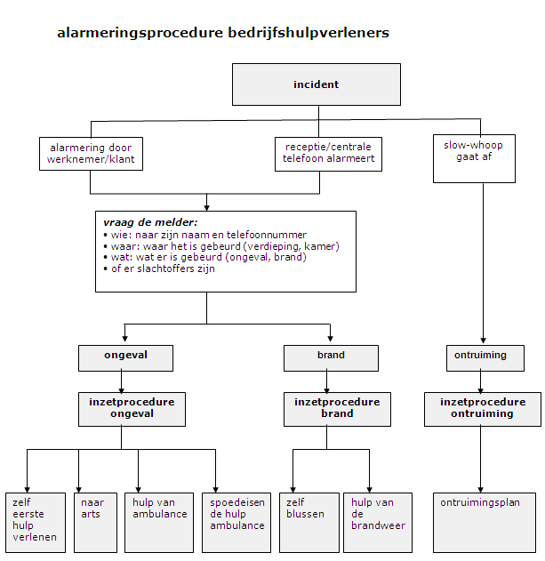

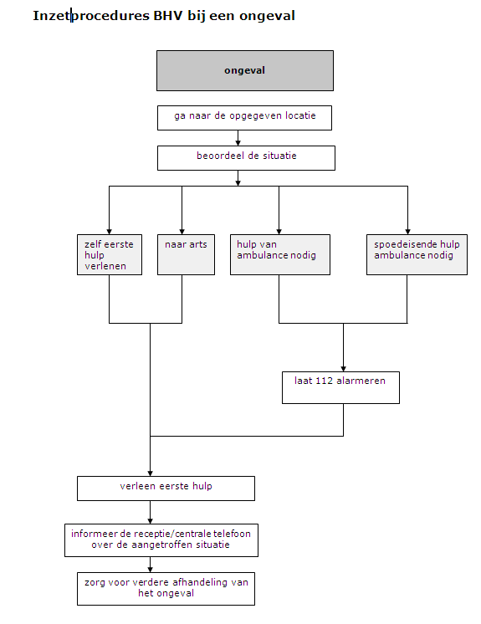

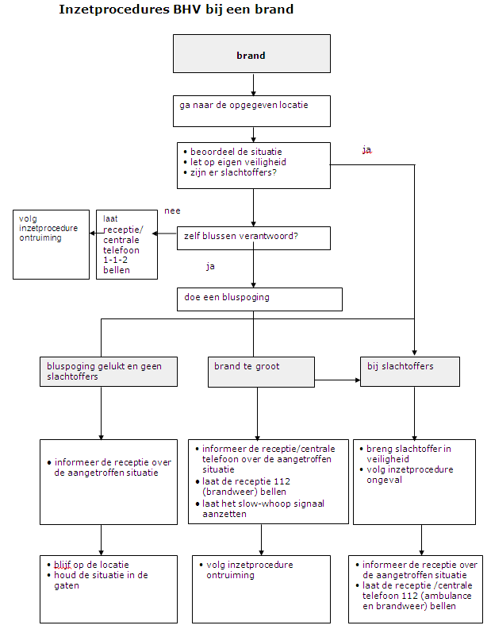

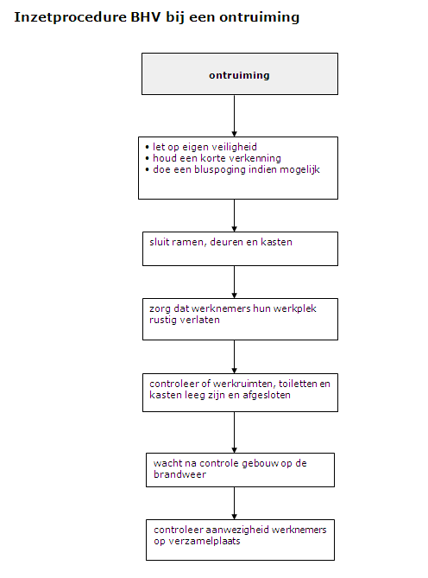

### Evaluatieverslag ontruiming/aandachtspunten



Bellingwolde, 13 november 2019.

Betreft: verslag ontruiming 13 november 2019, 11.45 uur

De ontruiming:

* Een leerling ruikt een gaslucht bij de dames wc en meldt dit aan dhr. R. Kielman.
* Dhr. Kielman, de conciërge zet het brandalarm aan.
* Dhr. R. Kielman meldt de “brand “ bij 112.
* Dhr. Kielman sluit de gastoevoer af.
* De klassen nemen de dichtstbijzijnde vluchtroute.
* De BHV-ers verzamelen zich bij de uitgang van het gebouw.
* De collega’s gaan met hun leerlingen naar de verzamelplek op het Meetplein en de directie controleert aan de hand van de meldingen of ieder aanwezig is.
* De 1 BHV-er met de secretaresse ( i.v.m te weinig aanwezige bhv-ers) controleren het schoolgebouw.
* De ontruiming heeft slechts drie minuten geduurd.

Verbeter- / aandachtspunten:

* Het aantal bhv-ers is niet altijd optimaal. Hier wordt aan gewerkt.
* Het opnieuw instellen van de ontruimingsinstallatie is lastig.

# Bijlage D: Acties

### Acties t.o.v. schoolveiligheidsplan

|  |  |  |
| --- | --- | --- |
| **Actie** | **verantwoordelijk/ uitvoering** | **datum/ indicator** |
| Opstellen schoolveiligheidsplan | Afdelingsdirecteur | Jaarlijkse bijstelling voor aanvang schooljaar |
| Het evenwichtig plannen van de inzet van iedere medewerker | Afdelingsdirecteur | Elk nieuwe schooljaar normjaartaak |

### Acties t.o.v. fysieke veiligheid

|  |  |  |
| --- | --- | --- |
| Er is geregeld dat beeldschermwerkers periodiek hun gezichtsvermogen kunnen laten onderzoeken door de arbodienst/Arbo-deskundige. Bij aanvang dienstverband onderzoek aanbieden. | Afdelingsdirecteur | Bij aanvang dienstverband |
| Het periodiek houden van een ontruimingsoefening | Afdelingsdirecteur/preventie-medewerker/bedrijfshulpverlener | Elk jaar. Verantwoorden in schoolveiligheidsplan |
| Het uitvoeren van de Risico In-  ventarisatie en Evaluatie (RI&E),  de bijbehorende follow up en de  overgang naar een kwaliteitszorg  jaarcyclus op Arbo- en veilig-  heidsgebied. | Afdelingsdirecteur/preventiemede-  werker | Elk jaar voor aanvang schooljaar |
| Het aanwijzen van BHV-ers | Afdelingsdirecteur/Hoofd BHV | Elk jaar voor aanvang van  Het nieuwe schooljaar toetsen. Lijst van BHV-ers voor 1 oktober opsturen naar Ondersteunende Diensten |
| Controle op wapens,  drugs e.d. in de kluisjes en garderobe | Afdelingsdirecteur | Indien er aanwijzingen zijn |
| Controle aardlekschakelaars; noodstoppen; controle gevaarlijke stoffen | Installatieverantwoordelijke | periodiek |
| Periodiek machine onderhoud | Preventiemedewerker/installatieverantwoordelijke | 1 keer per 2 jaar |

### Acties t.o.v. sociale veiligheid

|  |  |  |
| --- | --- | --- |
| Uitvoeren kwaliteitsonderzoek en zelfevaluatie onderwijs, leerlingen, ouder en personeel | Afdelingsdirecteur | In uitvoering |
| Het periodiek houden van gesprekken uit de HRM cyclus | Afdelingsdrecteur/leidinggevenden | Minimaal elk jaar, check in audit of door P&O |

# Bijlage E: Logboek (jaarlijkse) controles

|  |  |  |
| --- | --- | --- |
| **Controle object(en)** | **Uitgevoerd/gecontroleerd/ bijgesteld op** | **Gecontroleerd door** |
| RI&E toetsen (4jaarlijks) | 01-2015 (1 keer per 4 jaar) | OGN afdeling H&F |
| Elektrische handgereedschappen, machineveiligheid en ladders | (1 keer per 2 jaar) | Installatieverantwoordelijke/ Elektrospect |

|  |  |  |
| --- | --- | --- |
| **Controle object(en)** | **Uitgevoerd/ gecontroleerd/ bijgesteld op** | **Gecontroleerd door** |
| Schoolveiligheidsplan | Jaarlijks | College van Bestuur |
| Verbanddozen | Jaarlijks | Ansul |
| Gymtoestellen | Jaarlijks | School niet verantwoordelijk |
| Noodverlichting, brandblusmiddelen | Jaarlijks | Ansul |
| Ontruimingsoefening | Jaarlijks | Hoofd BHV |
| Opstellen RI&E | Jaarlijks | Preventiemedewerker |
| Luchtbehandelingssystemen | Jaarlijks | Borgtechniek |
| Ontruimingsinstallatie | Jaarlijks | Borgtechniek |

|  |  |  |
| --- | --- | --- |
| **Controle object(en)** | **Uitgevoerd** | **Gecontroleerd door** |
| Incidentenregistratie | Maandelijks | Ellie Wind |
| Volledigheid BHV-organisatie | Jaarlijks | Dineke Staalstra |
| Warmwatervoorzieningen (legionella) | Automatisch | Elektrospect |
| Vrije toegang nooddeuren | Dagelijks | Conciërge |
| Controle zwanenhalzen | Bij verstopping | Conciërge |
| Aardlekschakelaars/noodstoppen / controle gevaarlijke stoffen | Periodiek | Installatieverantwoordelijke |

# Bijlage F: Registratieformulier incident

|  |
| --- |
| **Naam van de getroffene**:  **Adres**:  **Postcode en plaats**:  **Getroffene is**: Werknemer / stagiair / leerling / ouder / anders n.l.:  **Plaats van het incident**:  **Datum en tijdstip incident**:  **Vorm van agressie / geweld**:  Ο fysiek n.l.:  Ο verbaal n.l.:  Ο dreigen n.l.:  Ο vernielzucht n.l.:  Ο diefstal n.l.:  Ο seksuele intimidatie n.l.:  Ο anders n.l.:  **Behandeling**:  Ο geen  Ο behandeling in ziekenhuis / EHBO *)  Ο opname in ziekenhuis  Ο ziekteverzuim / leerverzuim  Ο anders, n.l.:  **Schade**: **Kosten**:  Ο materieel n.l. €  Ο fysiek letsel n.l.: €  Ο psych. letsel n.l.: €  Ο anders n.l.: €  **Afhandeling**:  Ο politie ingeschakeld aangifte gedaan: ja / nee *)  Ο melding arbeidsinspectie ernstig ongeval **) ja / nee  Ο psychische opvang nazorg: ja / nee |

*) doorhalen wat niet van toepassing is.

**) indien ja, ongevallenmeldingsformulier Arbeidsinspectie invullen en opsturen, verplicht!

**registratieformulier ongeval**

|  |
| --- |
| **Naam van de getroffene**:  **Roepnaam**:  **Klas**:  **Getroffene is**:  Ο cursist  Ο medewerker  Ο anders, n.l.:  Naam EHBO-hulpverlener:  Afdeling: |
| **Gegevens met betrekking tot de aard van het ongeval:**  **Datum en tijd ongeval**:  Plaats (gebouw, afdeling, lokaal):  Docent:  **Ongeval met verzuim:** **Ongeval zonder verzuim**:  Ο ernstig lichamelijk letsel Ο pleisterongeval  Ο grote materiële schade Ο letsel ongeval  Ο …………………………………………………………………….. Ο ziekte  Ο …………………………………………………………………….. Ο …………………………………………………………………….........  Naar ziekenhuis voor nadere behandeling:  Ο per ambulance  Ο per auto, door medewerker  Ο opname |
| **Gemeld aan:**  Ο ouders/familie/verzorgers  Ο afdeling verzekeringen van de school  Ο ………………………………………………………………………………………………………… |

|  |
| --- |
| **Beschrijving van het ongeval:** |
| Opgesteld door:  Datum: |
| Handtekening: |

*Dit formulier wordt verstrekt door de teamleider en dient uiterlijk de volgende werkdag na het ongeval weer te worden ingeleverd bij de teamleider Deze zorgt voor archivering en indien noodzakelijk speelt informatie door aan de veiligheidscoördinator.*

Ieder personeelslid wordt dringend verzocht alle incidenten die hij/zij signaleert hier te registreren. Een en ander op grond van artikel 9 van de ARBO-WET. Behalve dat het stimuleert tot het nemen van maatregelen en het melden aan de schoolverzekering, kan een overzicht achteraf een bijdrage leveren aan de bevordering van de veiligheidszorg.

# Bronnen

* Arbo- en veiligheidsbeleid
* Zorgplan
* Risico Inventarisatie en Evaluatie
* Calamiteitenplan en ontruimingsplan
* Verzuimbeleid (leerlingen)
* Schoolgids
* Pestprotocol
* Jaarplannen
* Schoolplan
* Enquête (vensters voor verantwoording)
* Kwaliteitsaudit
* BHV-plan
* Strategische beleidsplan